6-7-2013

Alumnos

aDRIAN LUQUE LUQUE y josé morón rodríguez

Proyecto IPO

Documentación TPV Alibel



# Análisis de requisitos.

El análisis lo realizaremos a través de las siguientes herramientas:

* Redacción de las personas que van a utilizar el programa.
* Realización de los posibles escenarios que hay actualmente en la empresa
* Y análisis de las tareas a través de diagramas de transición

## Personas

En esta sección utilizaremos la herramienta de personas para describir un poco a las personas las cuales van destinas el programa final, para así estudiar qué tipo de persona van a utilizar nuestro programa:

### Alicia Rivas Santos

|  |  |
| --- | --- |
| * Edad: 38 años * Nivel de informática: Aceptable * Profesion: Dependienta y copropietaria de un Estanco | Alicia Rivas Santos con 38 años, es copropietaria de un estanco junto con su hermana Isabel. Nacida en Huelva en 1974, termino sus estudios superiores. Alicia tiene un nivel aceptable de informática, y aunque es zurda se adapta bien con la mano derecha para manejar un ordenador. El día a día de Alicia se levanta temprano para a las 9:00 AM para tener abierto el estanco. Ella es la encargada de pedir a logista lo que le hace falta para la tienda. Cuando llega la hora de cerrar por la mañana ella es la encargada de cerrar. Por la tarde su hermana Isabel es la encargada de abrir y cerrar el negocio. |

### Isabel Rivas Santos

|  |  |
| --- | --- |
| * Edad: 38 años * Nivel de informática: Aceptable * Profesion: Dependienta y copropietaria de un Estanco | Isabel Rivas Santos 40 años, es copropietaria de un estanco junto con hermana Alicia. Nacida en Huelva en 1972, termino sus estudios superiores y monto el negocio de la tabacalera. Isabel al igual que su hermana tiene un nivel aceptable de informática. Ella es la encargada de llevar la contabilidad del establecimiento y de abrir y cerrar el establecimiento por las tardes. Al cerrar se dedica a contar la caja y a ver cuánto se ha vendido y que hay que pedir para ver si el negocio puede afrontar esa perdida. Es amable con los clientes y conoce a los habituales ya que es una persona muy abierta al público. |

## Escenarios.

Con esta herramienta de análisis vamos a describir los distintos escenarios que tienen que afrontar Alicia e Isabel en su día a día, para analizar todos los requisitos que debe cumplir nuestro programa.

### Realizar venta:

Isabel y Alicia cada vez que llega un cliente que quiere ticket al estanco y pide un artículo de la estantería, cogen su libreta de ventas y añaden una línea con la fecha, el importe de la venta y los productos vendidos, si son más de un producto usan una calculadora para sumar todos los importes.

Para los clientes que solo quieren un paquete de tabaco u otra cosa solo se lo venden. Finalmente arranca la hoja de la libreta se la dan al cliente y ellas se quedan con una copia. Si es un cliente que no quiere ticket o que va habitualmente simplemente le dan lo que pide recogen el dinero y en el caso de que haya que devolver dinero se lo devuelven y punto.

### Recuento de inventario:

Alicia durante la semana va apuntando en una libreta lo que se le va gastando o lo que prevé que dentro de poco se va agotar, para así llamar al proveedor de logista para hacer el pedido y que durante la semana puedan llevárselo. Isabel también colabora en este proceso pues durante la semana también apunta lo que se va gastando en la libreta por si a su hermana se le ha pasado. Alguna que otra vez tanto a Alicia como a Isabel se le ha olvidado apuntar en la libreta un producto y durante esa semana se han quedado sin él ya que el repartidor de logista solo pasa una vez por semana

### Devolución de productos:

Es raro que alguien llegue y quiera devolver un producto, pero lo que si pasa es que un cliente pida una cosa y se equivoquen al dárselo y el cliente vuelva de momento para descambiarlo. En el caso de que sea un producto para devolver el procedimiento que siguen las dos hermanas es el de buscar la hoja con la fecha y anotar que se ha devuelto.

## Análisis de tareas

Como vemos las tareas que hay que mejorar son las de realizar una venta y la de recuento de inventario, ahora mismo se realizan de la siguiente manera:

### Realizar Venta

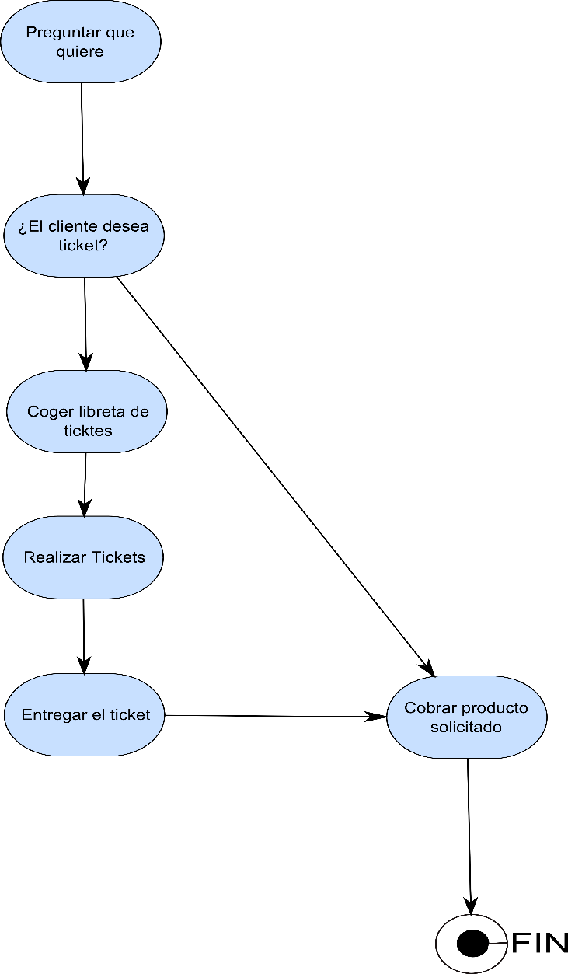

No quiere ticket

### Control de Stock y pedido de stock

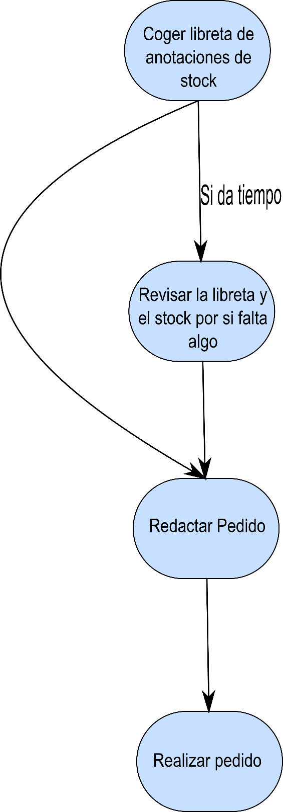

Visto esto y teniendo en cuenta que, las dos hermanas tienen un nivel aceptable de informática; podemos concluir que las tareas que tiene que cumplir nuestro programa son:

* Creación de tickets e historial de los mismos.
* Control de stock.
* Fácil manejo.
* Tiene que ser táctil, ya que disponen de un TPV
* Devolución de productos

# Diseño de la aplicación.

El diseño de la aplicación lo hemos realizado mediante storyboard. A continuación vamos a mostrarlos

## Storyboard

### Principal

Esta vista es la primera que aparece en el programa, como vemos no hemos centrado en tener una barra de herramientas grande para aprovechar la pantalla táctil del TPV y para que al usuario le sea fácil ‘pinchar’ en los distintos menus.

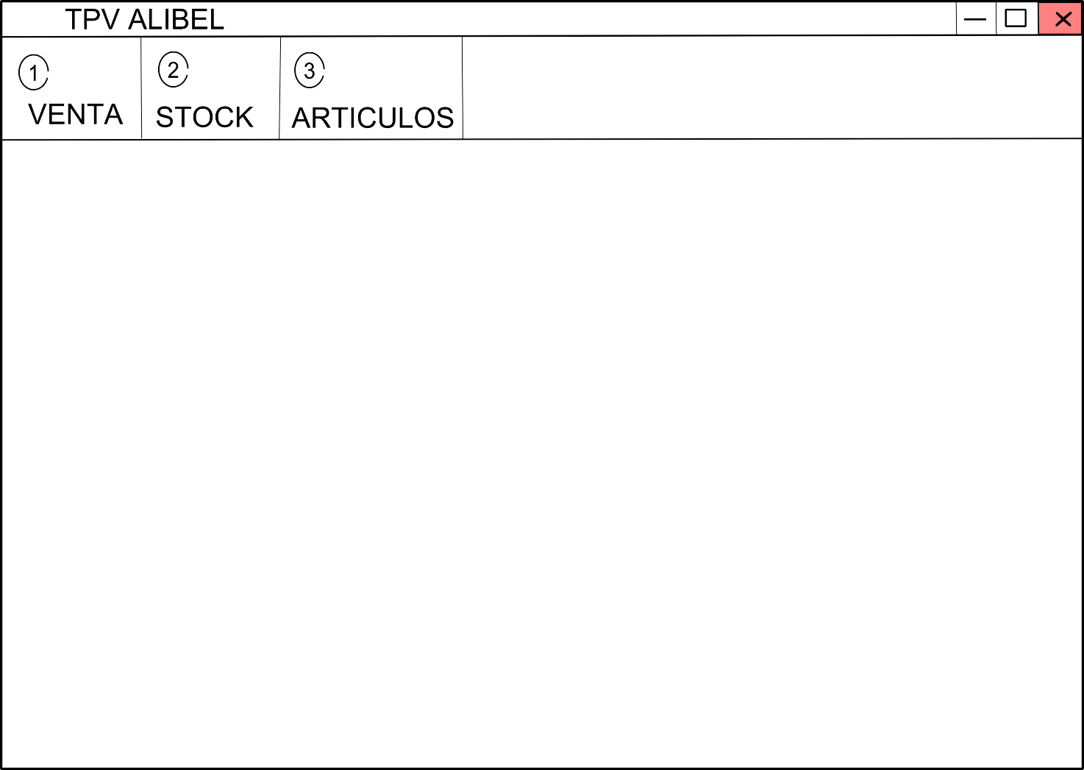

### Venta

En esta vista hemos considerado que es necesario una calculadora para poder poner las unidades de los productos de venta en grande, más un cuadro de texto donde se introducirá el código de barras del producto para añadirlo a la tabla de los productos finales. Además tendrá un sitio donde se mostrara el total que lleva el cliente.

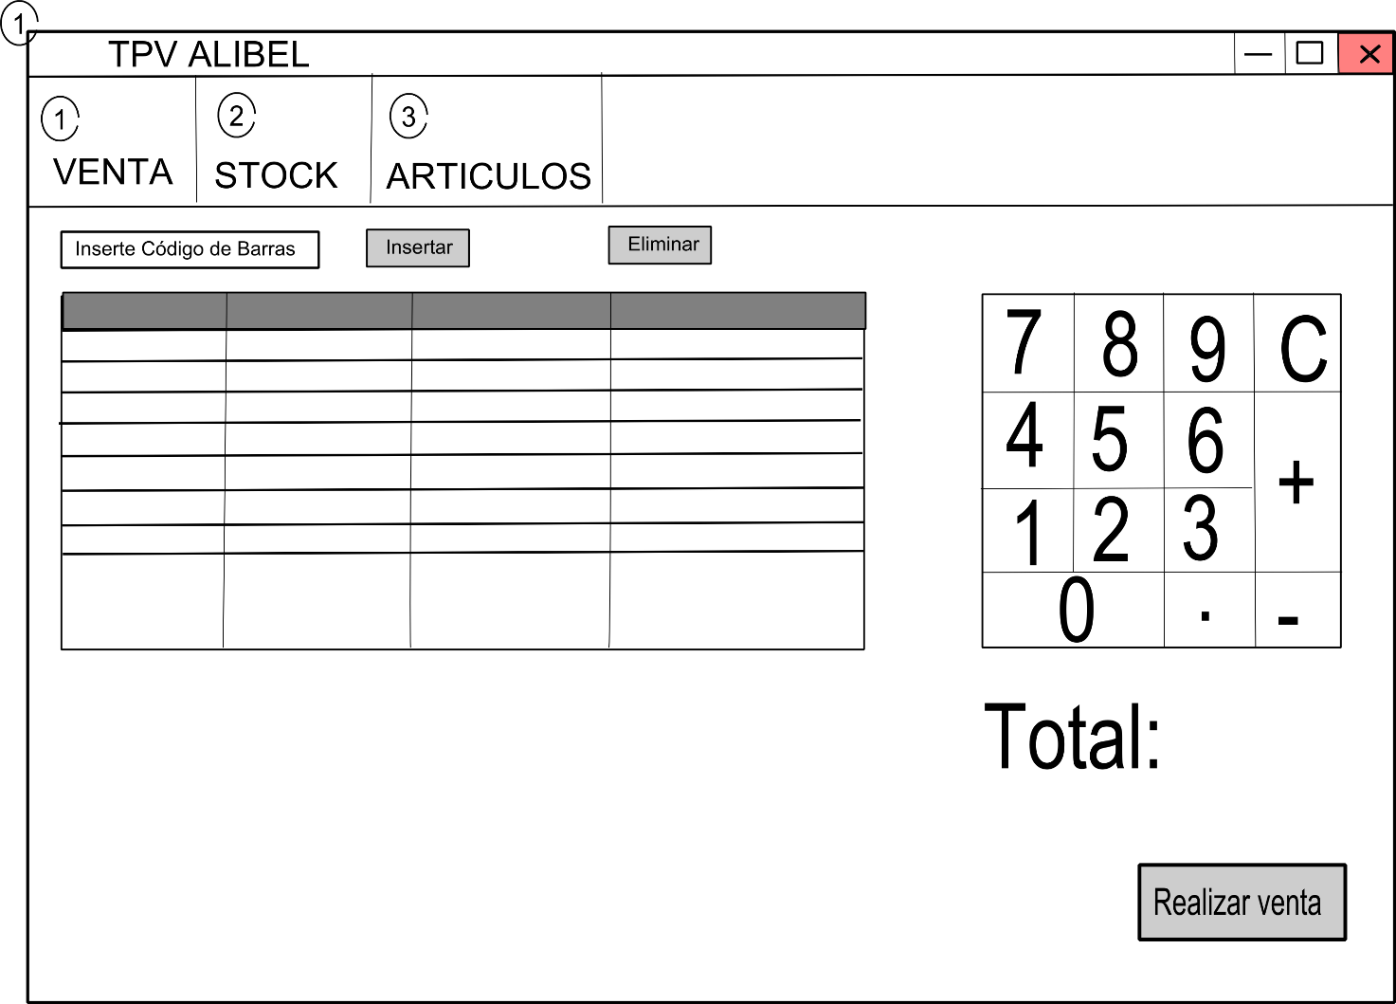

### Control de stock

Aquí es donde se podrá consultar todo el stock de la tienda o solo que este bajo mínimos, para así poder realizar un pedido sin estar pendiente de estar anotando en una libreta lo que se va gastando así como sus consecuencias, por ejemplo si se pierde la libreta hay que revisar todo.

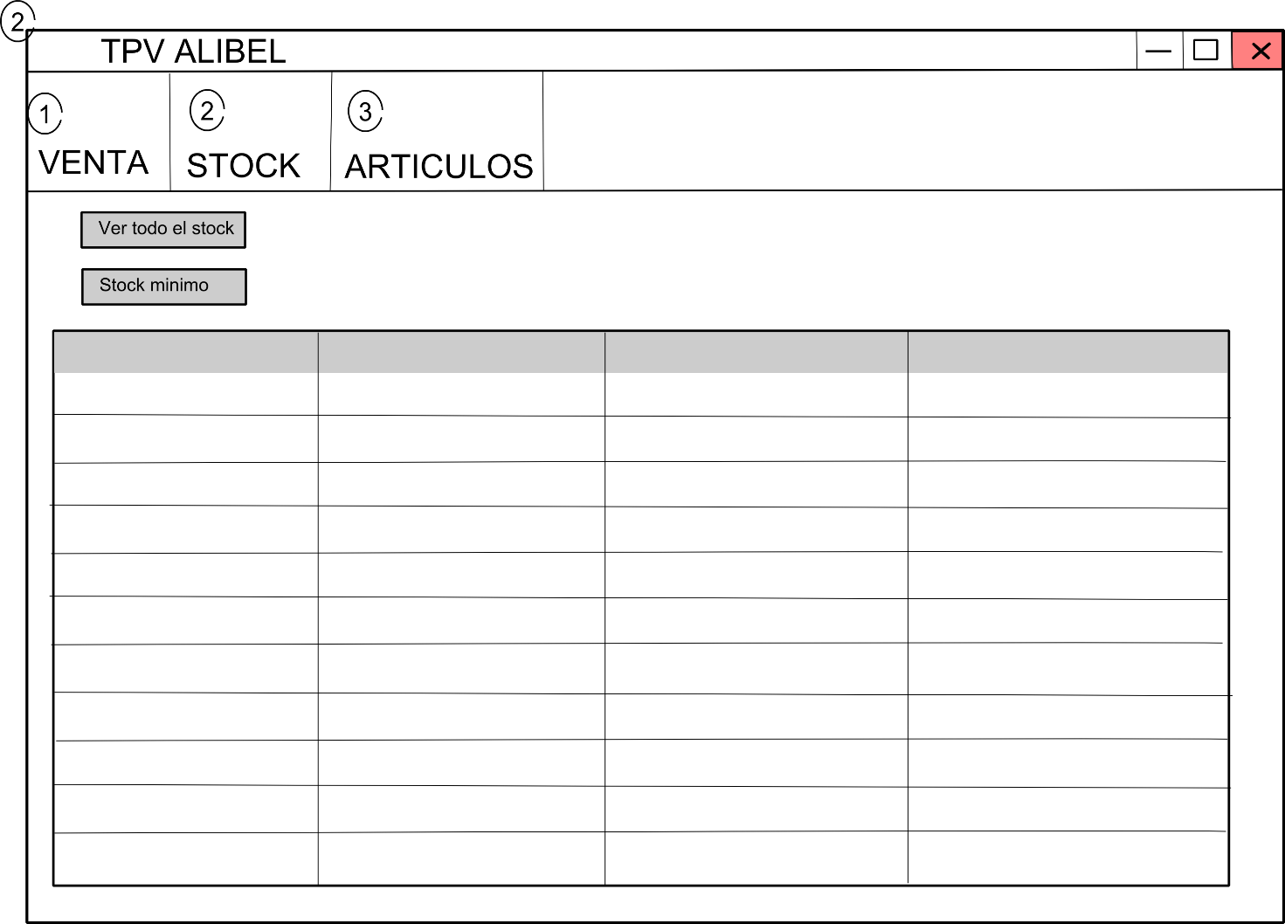

### Edición de artículos

En esta ventana hemos incluido tanto la edición como la creación de artículos. Para poder editar el stock que hay en tienda, el stock mínimo así como la descripción, el código de barras y añadir una foto.

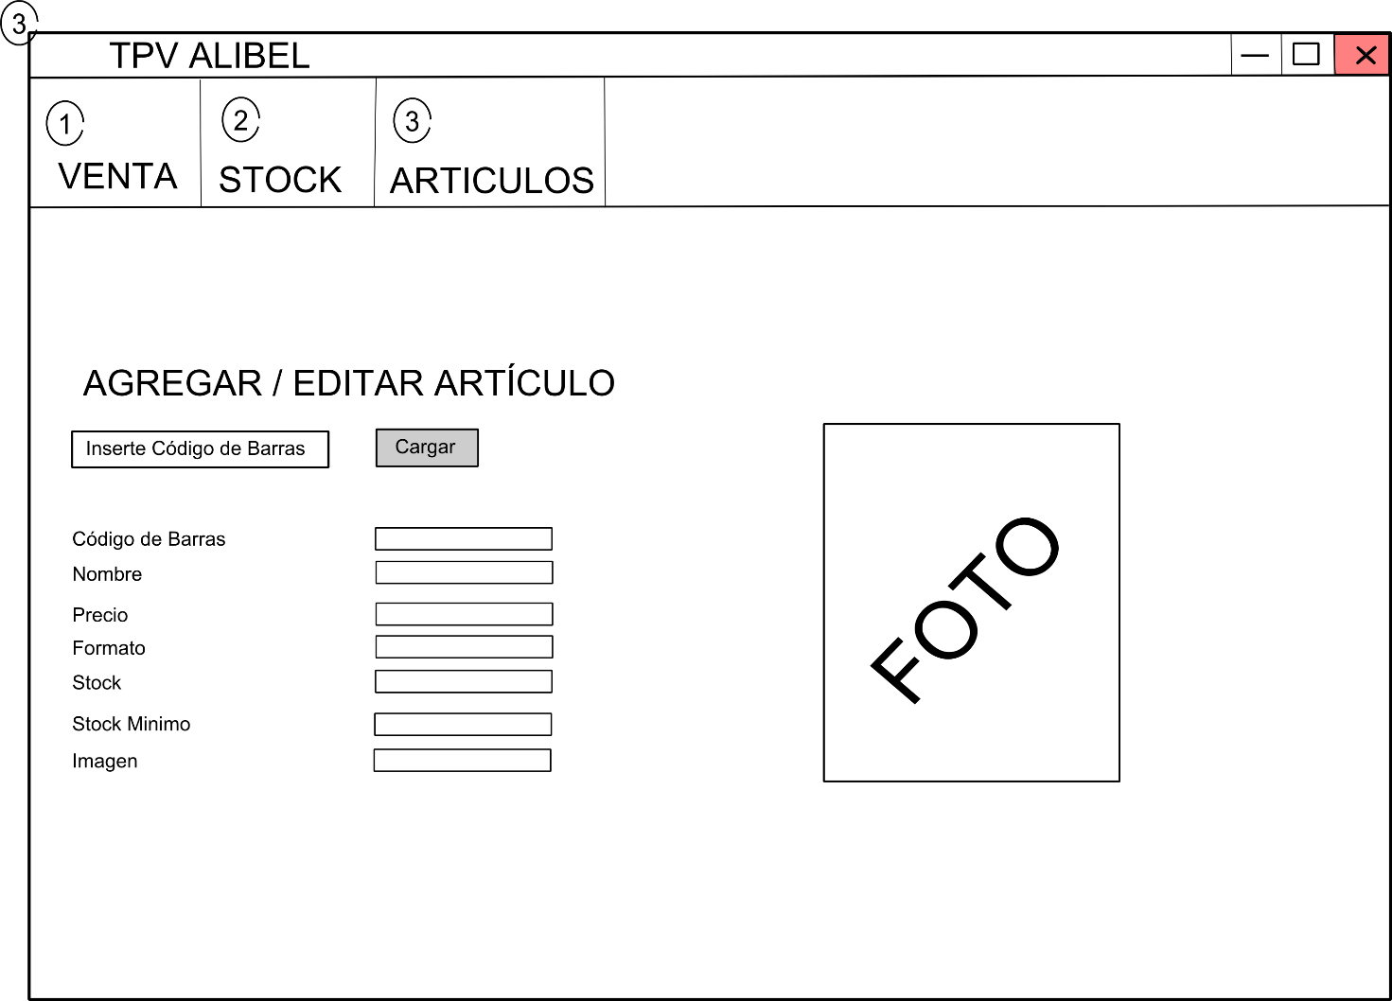

## Aplicación final

Insertar aquí capturas de la aplicación final

# Acerca de.

Este proyecto es realizado por los alumnos Adrián Luque Luque y José Morón Rodríguez para la asignatura de Iteración Persona Ordenador del Tercer curso del Grado en Ingeniera Informática que se realiza en la universidad de Jaén. El proyecto es entregado en la convocatoria de Julio.